В.А. Каверин «Легкие шаги»
Сказка о милой девочке, ожившей зимним утром из снеговой бабы. Ее нашел мальчик Петя, и привел в Институт Вечного Льда.
Директор, бывший Дед Мороз, решает поместить ее в холодильник, для изучения чуда. Ибо чудеса – это воздух науки. Назвали морозоустойчивую Настенькой. Ученые приходили к ней, ежедневно о чем-то расспрашивали. Но та очень заскучала, и убежала. Все предположили, что девчонка улетела в холодные страны.
Настя провела всю зиму у доброго Пекаря, который ее приютил. Помогала, убирала у него, учила слова, ела пломбир и снежки, пряталась под зонтиком от солнца. Друзья боялись, что весной она может сойти со снегом. Растаять девушка не хотела, но сидеть постоянно в морозильнике не могла.
Новые знакомые стали везде хлопотать за продление срока. Пришлось немало потрудится. Снежными делами занималось Министерство Вьюг. Петька, со своим ученым дядей, добился и получил приказ, разрешающий, считать ее девочкой обыкновенной без особых примет, но опоздал.
В Министерстве спутали мартовские метели, начался сильный шквал, и Снегурочка растаяла. Но не исчезла, а превратилась в обычную девчушку. Она привыкла быть человеком, ей было важно жить, интересно дышать.
Рассказ оставит приятный след на душе, фантазийные рассуждения полны метафор. Неожиданная радостная развязка укрепит волшебное настроение от истории. Произведение учит тому, что любые проблемы и сложности помогут преодолеть человеческая доброта, искренность и отзывчивость.

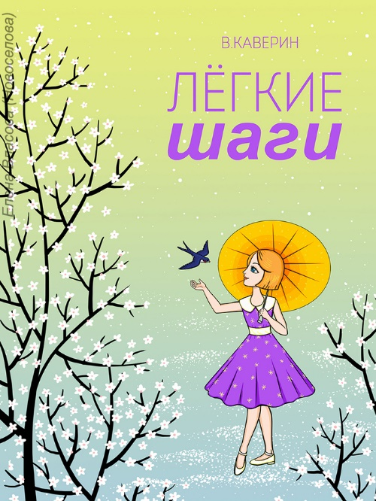
Краткое содержание – http://chitatelskij-dnevnik.ru/kratkoe-soderzhanie/kaverin/lyogkie-shagi
Полный текст – https://www.bookcity.club/55562-вениамин-каверин-легкие-шаги.html
Аудиокнига – http://www.сказкионлайн.рф/105110771075108210801077-1096107210751080.html
Экранизация – https://www.youtube.com/watch?v=xJH3rEHTqkQ
Биография автора – http://www.encyclopaedia-russia.ru/article.php?id=524
Истории из жизни В. Каверина - http://www.vestnik.com/issues/2002/0328/koi/kaverin.htm

